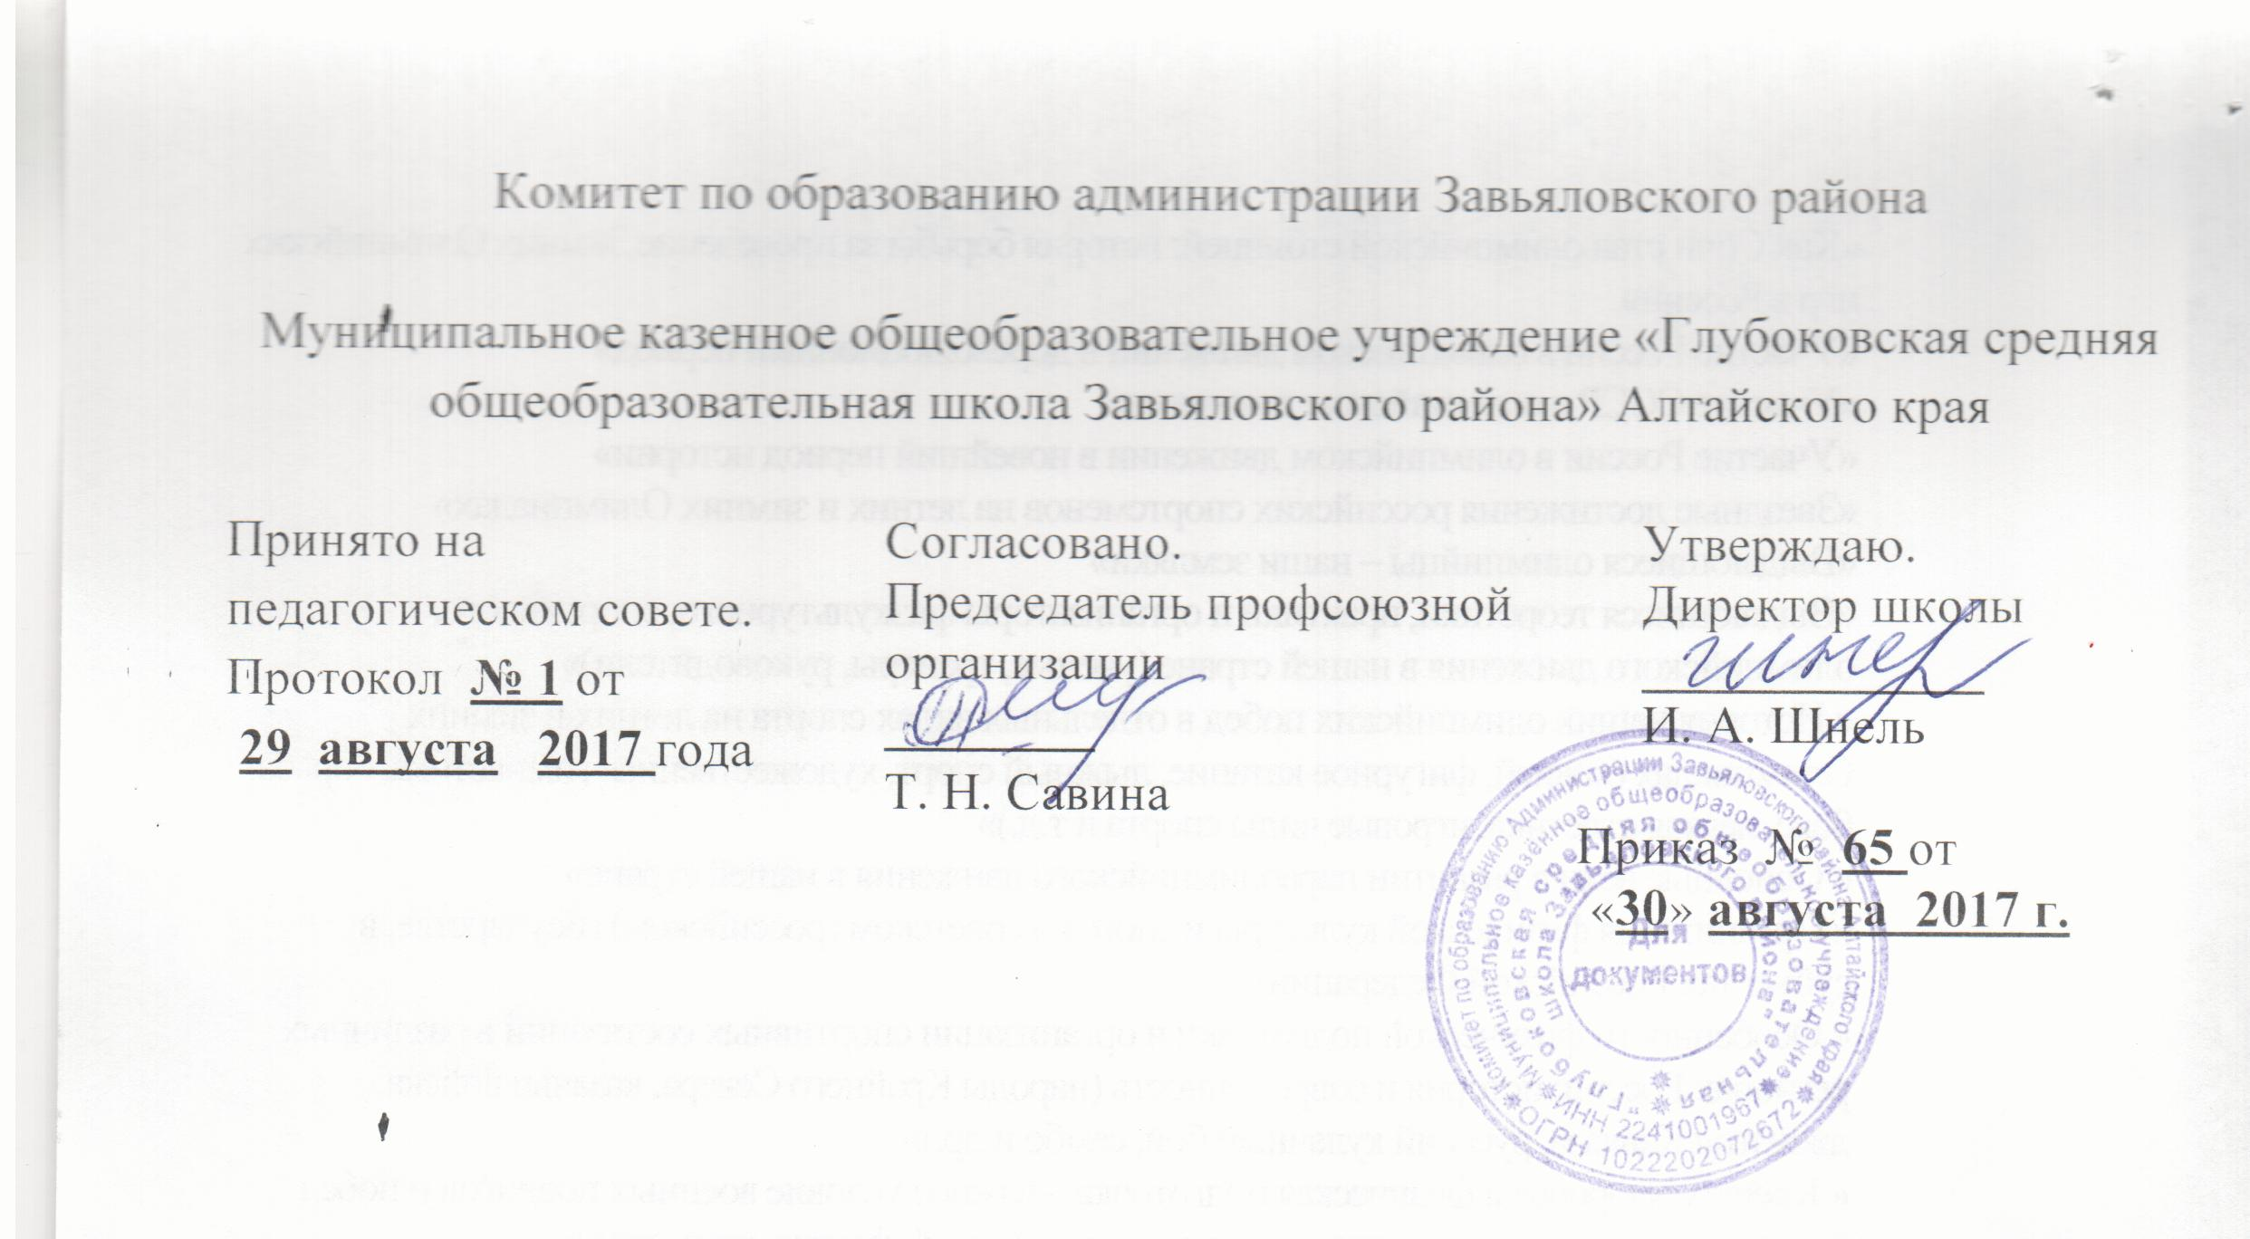

УЧЕБНЫЙ ПЛАН ФГОС ООО
Муниципального казенного общеобразовательного учреждения
«Глубоковская средняя общеобразовательная школа
Завьяловского района»

на 2017/2018 учебный год

с.Глубокое -2017 год

ПОЯСНИТЕЛЬНАЯ ЗАПИСКА
К УЧЕБНОМУ ПЛАНУ МКОУ «Глубоковская СОШ Завьяловского района»
реализующий ФГОС ООО
5-6-7 классы
на 2017 – 2018 УЧЕБНЫЙ ГОД

Нормативные и правовые основания разработки учебного плана основного общего образования в условиях перехода на ФГОС
Учебный план ООО (5,6,7 классы) является нормативным документом образовательной организации (далее ОО), определяющим максимальный, объем учебной нагрузки обучающихся, состав учебных предметов, распределяет учебное время, отводимое на освоение содержания образования в 5,6,7 классах и реализует Федеральный Государственный Образовательный Стандарт ООО (далее ФГОС ООО).
Учебный план основного общего образования МКОУ «Глубоковская СОШ Завьяловского района» разрабатывался на основании следующих нормативных документов:
- Федерального закона от 29.12.2012 № 273-ФЗ «Об образовании в Российской Федерации»;
- Федерального государственного образовательного стандарта основного общего образования (приказ Минобрнауки России от 17.12.2010 № 1897) с изменениями (приказ Минобрнауки России от 26.11.2010 № 1241);
- Санитарно-эпидемиологических правил и нормативов (утверждены Постановлением Главного государственного санитарного врача РФ от 29.112.2010 г. № 189), далее СанПиН.
- Устава МКОУ «Глубоковская СОШ Завьяловского района».
- Учебного плана основного общего образования с учетом 1 варианта Базисного учебного плана.
- Приказа Министерства Минобрнауки России от 31.12.2015 № 1577 «О внесении изменений в федеральный государственный образовательный стандарт основного общего образования, утвержденный приказом Министерства образования и науки Российской Федерации от 17.12.2010 № 1897 (зарегистрирован Минюстом России 02.02.2016 № 40937)
- Приказа Главного Управления образования и молодежной политики Алтайского края от 31.01.2014 года № 619 «Об утверждении Порядка регламентации и оформлении отношений государственной и муниципальной образовательной организации, и родителей (законных представителей) обучающихся, нуждающихся в длительном лечении, а также детей- инвалидов в части организации обучения по основным общеобразовательным программам на дому или в медицинских организациях» с учетом изменений, внесенных Главным управлением образования и молодежной политики Алтайского края от 14.09.2015 № 15 68.
- Примерной программы основного общего образования
- Примерных и авторских программ по предметам;
- Основной образовательной программы основного общего образования МКОУ «Глубоковская СОШ Завьяловского района»;
Учебный план основного общего образования разрабатывался с учетом 1 варианта Базисного учебного плана и в соответствии с определенным в МКОУ «Глубоковская СОШ Завьяловского района» режимом работы (5-дневная учебная неделя). При этом предельно допустимая аудиторная учебная нагрузка не должна превышать определённую базисным учебным планом максимальную учебную нагрузку. Продолжительность учебного года на уровне общего образования составляет 34 недели в 5-7 классах. Продолжительность каникул в течение учебного года составляет не менее 30 календарных дней, летом — не менее 8 недель. Продолжительность урока в основной школе составляет 40 минут.
Учебный план разработан для 5-7 х классов, в которых в 2017-2018 учебном году реализуется Федеральный государственный образовательный стандарт основного общего образования, составлен на основе базисного учебного плана.
В учебном плане школы:
- полностью сохранены все образовательные области инвариантной части БУП;
- определена обязательная и максимальная учебная нагрузка учащихся 5-7классов при 5-ти дневной учебной недели;
Максимальная нагрузка для учащихся 5-м классе составляет 29 часов в неделю, для 6-го 30 часов в неделю, для 7 класса-32 часа, что не превышает предельно допустимую учебную нагрузку согласно СанПиН.
Обязательная часть учебного плана для 5,6,7 классов представлена предметными областями и учебными предметами в соответствии с вариантом № 1 Базисного учебного плана основного общего образования .
Предметная область «Русский язык и литература» представлена учебными предметами: «Русский язык», «Литература», изучение этой предметной области обеспечивает: получение доступа к литературному наследию и через него к сокровищам отечественной и мировой культуры и достижениям цивилизации; формирование основы для понимания особенностей разных культур и воспитания уважения к ним; осознание взаимосвязи между своим интеллектуальным и социальным ростом, способствующим духовному, нравственному, эмоциональному, творческому, этическому, и познавательному развитию.
Предметная область «Иностранный язык» способствует формированию базовых умений, обеспечивающих возможность дальнейшего изучения языков, с установкой на билингвизм; обогащение активного и потенциального словарного запаса для достижения более высоких результатов при изучении других учебных предметов.
Предметная область «Математика и информатика» в 5,6,7 классах представлена учебным предметом «Математика». Изучение предметной области «Математика и информатика» обеспечивает: осознание значения математики в повседневной жизни; формирование представлений о социальных, культурных и исторических факторах становления математической науки; формирование представлений о математике как части общечеловеческой культуры, универсальном языке науки, позволяющем описать и изучать реальные процессы.
Предметная область «Общественно-научные предметы» представлена учебными предметами в 5, 6,7 классах: «Всеобщая история», «География», «Обществознание» и в 6,7 классах «История России». Изучение предметной области «Общественно-научные предметы» обеспечивает: формирование мировоззренческой, ценностно-смысловой сферы обучающихся, личностных основ российской гражданской идентичности, социальной ответственности, правового самосознания, поликультурности, толерантности, приверженности ценностям, закрепленным в Конституции Российской Федерации; понимание основных принципов жизни общества, роли окружающей среды как важного фактора формирования качеств личности, её социализации; владение экологическим мышлением, обеспечивающим понимание взаимосвязи между природными, социальными, экономическими и политическими явлениями, их влияние на качество жизни человека и качество окружающей среды; осознание своей роли в целостном, многообразном и быстро изменяющемся глобальном мире; приобретение теоретических знаний и опыта их применения для адекватной ориентации в окружающем мире, выработки способов адаптации в нем, формирования собственной активной позиции в общественной жизни при решении задач в области социальных отношений.
Предметная область «Естественно-научные предметы» представлена учебными предметами «Биология» и «Физика». Изучение предметной области «Естественнонаучные предметы» обеспечивает: формирование целостной научной картины мира; понимание возрастающей роли естественных наук и научных исследований в современном мире, постоянного процесса эволюции научного знания, значимости международного научного сотрудничества; овладение научным подходом к решению различных задач; овладение умениями формулировать гипотезы, конструировать, проводить эксперименты, оценивать полученные результаты, воспитание ответственного и бережного отношения к окружающей среде.
Предметная область «Искусство» представлена учебными предметами «Музыка», «Изобразительное искусство». Изучение предметной области «Искусство» обеспечивает: осознание значения искусства и творчества в личной и культурной самоидентификации личности; развитие эстетического вкуса, художественного мышления, развитие индивидуальных творческих способностей обучающихся, формирование устойчивого интереса к творческой деятельности, формирование интереса и уважительного отношения к культурному наследию и ценностям народов России, сокровищам мировой цивилизации, их сохранению и приумножению.
Предметная область «Технология», представлена учебным предметом «Технология». Изучение предметной области «Технология» обеспечивает: развитие инновационной творческой деятельности обучающихся в процессе решения прикладных учебных задач; активное использование знаний, полученных при изучении других учебных предметов, и сформированных универсальных учебных действий, совершенствование умений выполнения учебно-исследовательской и проектной деятельности.
Предметная область «Физическая культура и Основы безопасности жизнедеятельности» представлена учебным предметом «Физическая культура». Изучение предметной области «Физическая культура и Основы безопасности жизнедеятельности» обеспечивает: физическое, эмоциональное, интеллектуальное и социальное развитие личности обучающихся с учетом исторической, общекультурной и ценностной составляющей предметной области, формирование и развитие установок активного, экологически целесообразного, здорового и безопасного образа жизни, понимание личной и общественной значимости современной культуры безопасности жизнедеятельности, понимание роли государства и действующего законодательства в обеспечении национальной безопасности и защиты населения, развитие двигательной активности обучающихся, достижение положительной динамики в развитии основных физических качеств и показателях физической подготовленности, формировании потребности в систематическом участии в физкультурно-спортивных и оздоровительных мероприятиях.
. 1 час части формируемой участниками образовательных отношений отведен на изучение обязательной предметной области: Основы духовно-нравственной культуры народов России, в 5 классе, по 1часу добавлено на изучение физической культуры в 5, 6 ,7классах для реализации авторской программы В.И. Ляха.
Учебный план выполняет требования ФГОС ООО к результатам обучающихся:
личностным, включающим готовность и способность обучающихся к саморазвитию и личностному самоопределению, сформированность их мотивации к обучению и целенаправленной познавательной деятельности, системы значимых социальных и межличностных отношений, ценностно-смысловых установок, отражающих личностные и гражданские позиции в деятельности, социальные компетенции, правосознание, способность ставить цели и строить жизненные планы, способность к осознанию российской идентичности в поликультурном социуме;
метапредметным, включающим освоенные обучающимися межпредметные понятия и универсальные учебные действия (регулятивные, познавательные, коммуникативные), способность их использования в учебной, познавательной и социальной практике, самостоятельность планирования и осуществление учебной деятельности и организации учебного сотрудничества с педагогами и сверстниками, построение индивидуальной образовательной траектории;
предметным, включающим освоенные обучающимися в ходе изучения учебного предмета умения, специфические для данной предметной области, виды деятельности по получению нового знания в рамках учебного предмета, его преобразованию и применению в учебных, учебно-проектных и социально-проектных ситуациях, формирование научного типа мышления, научных представлений о ключевых теориях, типах и видах отношений, владение научной терминологией, ключевыми понятиями, методами и приемами.
Периодичность и формы текущего контроля успеваемости обучающихся определены Положением о формах, периодичности и порядке текущего контроля успеваемости и промежуточной аттестации учащихся МКОУ «Харитоновская средняя общеобразовательная школа Завьяловского района».
Поурочный и тематический контроль определяется педагогами ОО самостоятельно с учетом требований ФГОС ООО, индивидуальных особенностей обучающихся соответствующего класса, содержанием ООП ООО, используемых образовательных технологий; указывается в рабочей программе учебных предметов;
Формы текущего контроля успеваемости учащихся:
- в 5-7-х классах осуществляется в виде отметок по 5-ти балльной шкале по учебным предметам;
Периодичность текущего контроля успеваемости учащихся:
- по четвертям в 5-7-х классах по учебным предметам;
Четвертная отметка успеваемости учащегося по учебному предмету определяется результатом деления суммы баллов по всем отметкам, выставленным учащемуся по данному учебному предмету в течение соответствующей учебной четверти, на количество выставленных отметок. Дробный результат деления округляется до целых. Если дробная часть результата деления больше или равна 0,5 - в большую сторону, если она меньше 0,5 в меньшую сторону.
Промежуточная аттестация учащихся 5-7 классов по учебным предметам осуществляется путем выведения годовых отметок успеваемости на основе четвертных отметок успеваемости.
В качестве годовой отметки успеваемости учащимся 5-7 классов выводится как среднее арифметическое четвертных отметок. Дробный результат деления округляется до целых. Если дробная часть результата деления больше или равна 0,5 - в большую сторону, если она меньше 0,5 в меньшую сторону.
Промежуточная аттестация в рамках внеурочной деятельности в учреждении не предусмотрена.
При реализации основного общего образования МКОУ «Глубоковская СОШ Завьяловского района» в 2017/2018 учебном году работает в следующем режиме:
Продолжительность учебного года- в 5,6,7 классах – 34 учебных недели;
Продолжительность учебной недели в 5,6,7 классах -5-ти дневная учебная неделя;
Обязательная недельная нагрузка обучающихся- 5 класс-29 часов, 6 класс-30 часов, 7 класс-32 часа при 5-ти дневной учебной недели;
Продолжительность урока: в 5,6,7-ых классах — 40 мин.
Занятия проводятся в одну смену. Начало уроков - в 9.00 Ежедневное количество, продолжительность и последовательных учебных занятий и перемен определяется школьным расписанием с учетом активного отдыха и горячего питания учащихся. Перемены между уроками составляют 10-20 минут.
Преподавание учебных предметов ведется на русском языке.

Учебный план МКОУ «Глубоковская СОШ Завьяловского района»
на 2017-2018 учебный год
ОСНОВНОЕ ОБЩЕЕ ОБРАЗОВАНИЕ
5 , 6, 7 классы (ФГОС ООО)

Предметные области | Учебные предметы | Количество часов в неделю
 |  | 5 кл | 6 кл | 7кл
1.Обязательная часть
Русский язык и литература | Русский язык | 5 | 6 | 4
 | Литература | 3 | 3 | 2
Иностранный язык | Иностранный язык (английский) | 3 | 3 | 3
Математика и информатика | Математика | 5 | 5
 | Алгебра |  |  | 3
 | Геометрия |  |  | 2
 | Информатика |  |  | 1
Общественно-научные предметы | История (история России и Всеобщая история) | 2 | 2 | 2
 | Обществознание | - | 1 | 1
 | География | 1 | 1 | 2
Основы духовно-нравственной культуры народов России | Основы духовно-нравственной культуры народов России | 1
Естественно-научные предметы | Биология | 1 | 1 | 2
 | Физика |  |  | 2
Искусство | Музыка | 1 | 1 | 1
 | Изобразительное искусство | 1 | 1 | 1
Технология | Технология | 2 | 2 | 1
Физическая культура и Основы безопасности жизнедеятельности | Физическая культура | 3 | 3 | 3
 | ОБЖ |  |  | 1
Итого: |  | 28 | 29 | 31
2. Часть, формируемая участниками образовательных отношений
Клуб любителей чтения |  | 1
Элективный курс по математике «Занимательные задачи» |  |  |  | 1
Элективный курс по биологии «За страницами учебника» |  |  | 1
Итого часть, формируемая участниками образовательных отношений: |  | 1 | 1 | 1
Максимально допустимая нагрузка: |  | 29 | 30 | 32

